# Model TCP/IP

* Transmission Control Protocol/Internet Protocol
* Obsahuje sadu protokolů pro komunikaci v počítačové síti
* Síťová komunikace je rozdělena do 4 vrstev
* Aplikační vrstva
* Transportní vrstva
* Síťová vrstva
* Vrstva síťového rozhraní (přístupová)
* Každá vrstva využívá služeb nižších vrstev
* Komunikace mezi stejnými vrstvami v jiných systémech je řízena komunikačním protokolem za použití spojení vytvořeného nižší vrstvou

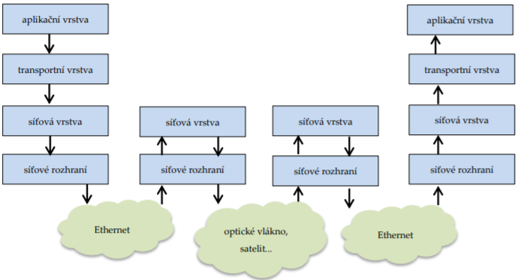

# Podobnosti a odlišnosti modelů ISO/OSI a TCP/IP

## Síťová architektura – WikipediePodobnosti

* Vrstvy komunikují se stejnými vrstvami v jiném systému, nebo se sousedními (vyšší/nižší) ve stejném systému
* Nižší vrstva poskytuje služby vrstvě vyšší a vyšší vrstva využívá služeb vrstvy nižší

## Odlišnosti

* Referenční model ISO/OSI byl předstihnut rodinou protokolů TCP/IP
* ISO/OSI má poskytovat spojované a spolehlivé služby
* Z toho plyne složitost a nepoužitelnost v praxi
* V TCP/IP je zajištění spolehlivosti problémem koncových účastníků (na transportní vrstvě)
* Jednoduchost a rychlost

# Implementace vrstev

## Aplikační vrstva

* Protokoly na této vrstvě přenášejí konkrétní data
* Telnet, FTP, HTTP, DHCP, DNS, POP3
* Aplikační protokoly využívají TCP nebo UDP z transportní vrstvy
* Pro rozlišení protokolů se využívají porty (domluvená číselná označení aplikací)

## Transportní vrstva

* Poskytuje služby pro kontrolu celistvosti dat:
* TCP – kontrolované, spojované, spolehlivé spojení
* UDP – nekontrolované, nespojované, nespolehlivé
* Pracuje na koncovém zařízení

## Síťová vrstva

* Zajišťuje síťovou adresaci
* Směruje pakety (hledá cestu)
* IP, ARP, RARP, ICMP, IGRP
* Je implementována na všech prvcích sítě (směrovače i koncová zařízení)

## Přístupová vrstva

* Je specifická pro každou síť, protože není blíže specifikovaná a nevyužívá protokoly
* Přenosové mechanismy vycházejí z přenosové technologie (Ethernet, Frame relay)